

Semaine du 20 au 24 Février 2023

**Le Tri-mémory**

**Règles de vie**

**Quizz des métiers**

**Spectacle**

**Contes et musiques**

« Au fil de l’eau »

**Grand jeu**

**Deviens artiste de cirque !!**

**Concours de danse**

**Deviens pâtissier**

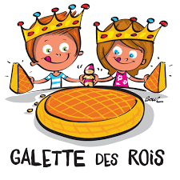

**Cinéma**

**«**



**Arts et sports**

**A vos ballons petits basketteurs**



Semaine du 27 Février au 3 Mars 2023



**SORTIE :**

**Aqualand**

**Port Leucate**

**SORTIE :**

Jeux gonflable

Et plage

-----

VINCA

**Grand jeu :**

Pekin

Express

**Brownie d’hiver**

**Sauve le Yéti**

**Attaque de boule de neige :**

Loup glacé

Recherche des animaux de la forêt

**SORTIE JOURNEE**

PARC ANIMALIER

DE CASTEIL

**Pique nique**

Visite libre

-----

**Vive le vent**

**Jouer avec les rimes**

**Fabrication d’un arbre hivernal**

**La Gamelle**

**Balade hivernale**

Récolte d’éléments naturels

**GRAND JEU**

**RAID AVENTURIER**

**Vive l’hiver**

Lundi tout est permis

A prendre ou a laisser

Incroyable

A prendre ou à laisser

Incroyable

Talents

Lundi tout est permis

**Grand jeu :**

**Chasse**

**Au**

**Trésor**

**Sensoriel**

Devine ce que tu touches ?

Qu’entends-tu ?

Conte sensoriel

Parcours d’aveugle

Kim gout

Parcours Motricité